Міністерство освіти і науки України
Національний університет «Львівська політехніка»
Кафедра систем штучного інтелекту


Звіт
про виконання лабораторних та практичних робіт блоку № 3
На тему: «Цикли. Вкладені Цикли. Завершення виконання циклів. Функції. Рекурсія. Вбудовані функції. Одновимірні масиви.»
з дисципліни: «Основи програмування»
до:
Лабораторних робіт до блоку № 2
Лабораторних робіт до блоку № 3
Практичних Робіт до блоку № 3

Виконав:
Студент групи ШІ-13
Мадяр Андрій Вікторович
Львів 2026
Тема: Цикли. Вкладені Цикли. Завершення виконання циклів. Функції. Рекурсія. Вбудовані функції. Одновимірні масиви.
Мета: Опанувати використання циклів, функцій, вбудованих функцій, рекурсій та одновимірних масивів. Використати їх при виконання практичних та лабораторних задач. Закріпити знання з проєктування, виконання, співпраці з командою, діями з GitHub.
Теоретичні відомості:
1)Теоретичні відомості з переліком важливих тем:
- Тема №1: Введення в Цикли та їх Види в С++
- Тема №2: Управління Виконанням Циклів
- Тема №3: Вкладені Цикли
- Тема №4: Одновимірні Масиви
- Тема №5: Алгоритми обробки та робота з одновимірними масивами
- Тема №6: Основи Функцій у С++
- Тема №7: Розширені Можливості Функцій
- Тема №8: Вбудовані Функції в С++
2) Індивідуальний план опрацювання теорії:
- Тема №1: Введення в Цикли та їх Види в С++
- Джерела інформації
- Лекції О. Пшеничного
- Практичні заняття
- Practice interactive materials
- Що опрацьовано
- Цикли for, while, do while
- Їх синтаксис та коли їх використовувати
- Статус: ознайомлений
- Початок опрацювання теми:08.10.2026
- Завершення опрацювання теми:08.10.2026
Тема №2: Управління Виконанням Циклів
- Джерела інформації
- Лекції О. Пшеничного
- Практичні заняття
- Practice interactive materials
- Що опрацьовано
- Оператори break і continue, передчасне завершення циклу.
- Статус: ознайомлений
- Початок опрацювання теми:08.10.2026
- Завершення опрацювання теми:08.10.2026
Тема №3: Вкладені Цикли
- Джерела інформації
- Лекції О. Пшеничного
- Практичні заняття
- Practice interactive materials
- Що опрацьовано
- Що таке вкладені цикли, їх реалізація, принцип та особливості використання
- Статус: ознайомлений
- Початок опрацювання теми:08.10.2026
- Завершення опрацювання теми:08.10.2026
Тема №4: Одновимірні Масиви
- Джерела інформації
- Лекції О. Пшеничного
- Практичні заняття
- Practice interactive materials
- Що опрацьовано
- Масиви в С++
- Створення масивів та їх ініціалізація
- Операції з масивами
- Статус: ознайомлений
- Початок опрацювання теми:09.10.2026
- Завершення опрацювання теми:09.10.2026
Тема №5: Алгоритми обробки та робота з одновимірними масивами
- Джерела інформації
- Лекції О. Пшеничного
- Практичні заняття
- Practice interactive materials
- Що опрацьовано
- Дії з масивом і його елементами завдяки циклів
- Інтеграція масивів у програми
- Статус: ознайомлений
- Початок опрацювання теми:09.10.2026
- Завершення опрацювання теми:09.10.2026
Тема №6: Основи Функцій у С++
- Джерела інформації
- Лекції О. Пшеничного
- Практичні заняття
- Practice interactive materials
- Що опрацьовано
- Оголошення функцій та параметрів
- Повернення результату функції та як адаптувати це під програму
- Статус: ознайомлений
- Початок опрацювання теми:10.10.2026
- Завершення опрацювання теми:10.10.2026
Тема №7: Розширені Можливості Функцій
- Джерела інформації
- Лекції О. Пшеничного
- Практичні заняття
- Practice interactive materials
- Що опрацьовано
- Області видимості функції(static, extern)
- Рекурсії та як їх створювати
- Повернення об’єктів функції
- Статус: ознайомлений
- Початок опрацювання теми:10.10.2026
- Завершення опрацювання теми:11.10.2026
Тема №8: Вбудовані Функції в С++
- Джерела інформації
- Лекції О. Пшеничного
- Практичні заняття
- Practice interactive materials
- Що опрацьовано
- Вбудовані функції бібліотек <cmath> <iomanip>(pow, fabs, setw, setprecision)
- Статус: ознайомлений
- Початок опрацювання теми:11.10.2026
- Завершення опрацювання теми:11.10.2026
Виконання роботи
- Опрацювання завдання та вимог до програм та середовища
Task 1 - Theory Education Activities
- Знаходження на набування додаткової інформації по пунктах 1-8
Task 2 - Requirements management (understand tasks) and design activities (draw flow diagram and estimate tasks 3-6)
- Побудова блок-схем і приблизний розрахунок часу виконання
Task 3 - Lab# programming: Lab 2
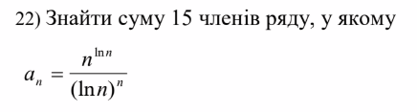
Рисунок 1 Умова завдання
Task 4 - Lab# programming: Lab 3
Рисунок 2 Умова завдання
Task 5 - Practice# programming: Class Practice Task
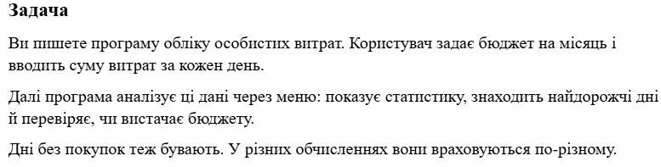
Рисунок 3 Умова задачі
Task 6 - Practice# programming: Self Practice Task
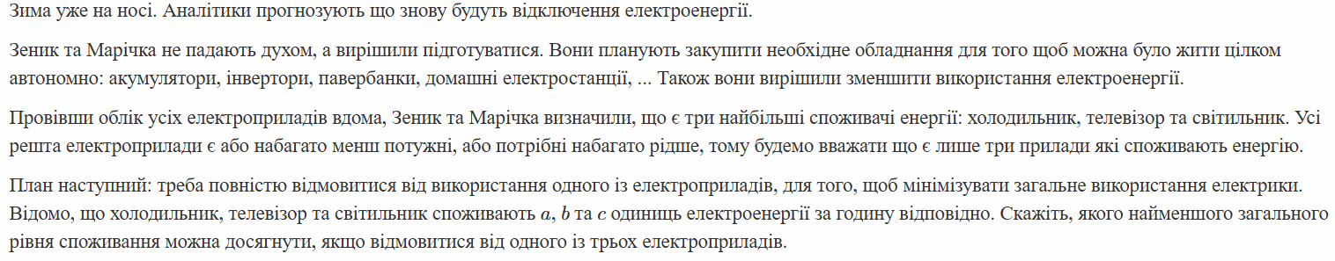
Рисунок 4 умова задачі 1
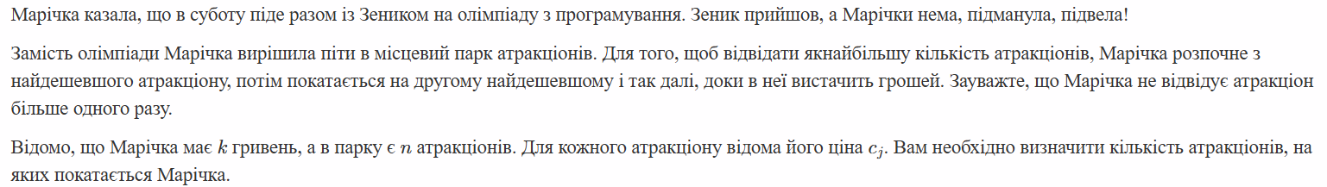
Рисунок 5 умова задачі 2
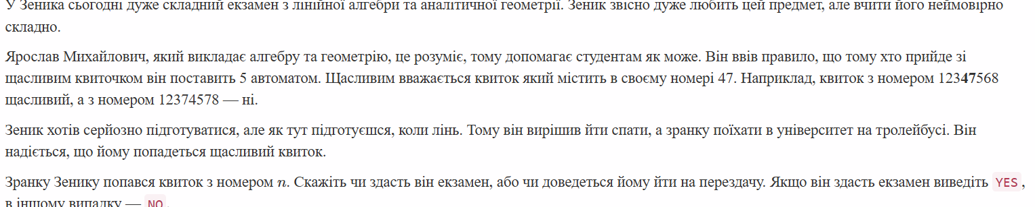
Рисунок 6 умова задачі 3
- Виконати завдання вказаних тасків(3-6)
Task 7 - Result Documentation Report and Outcomes Placement Activities (Docs and Programs on GitHub)
- Зробити звіт і коміт тасків
Task 8 - Results Evaluation and Release
- Дизайн та планована оцінка часу
Task 3 - Lab# programming: Lab 2
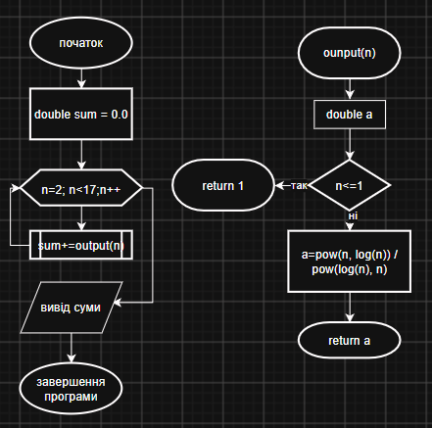
Рисунок 7 Блок-схема
Орієнтований час виконання: 15 хв.
Task 5 - Practice# programming: Class Practice Task
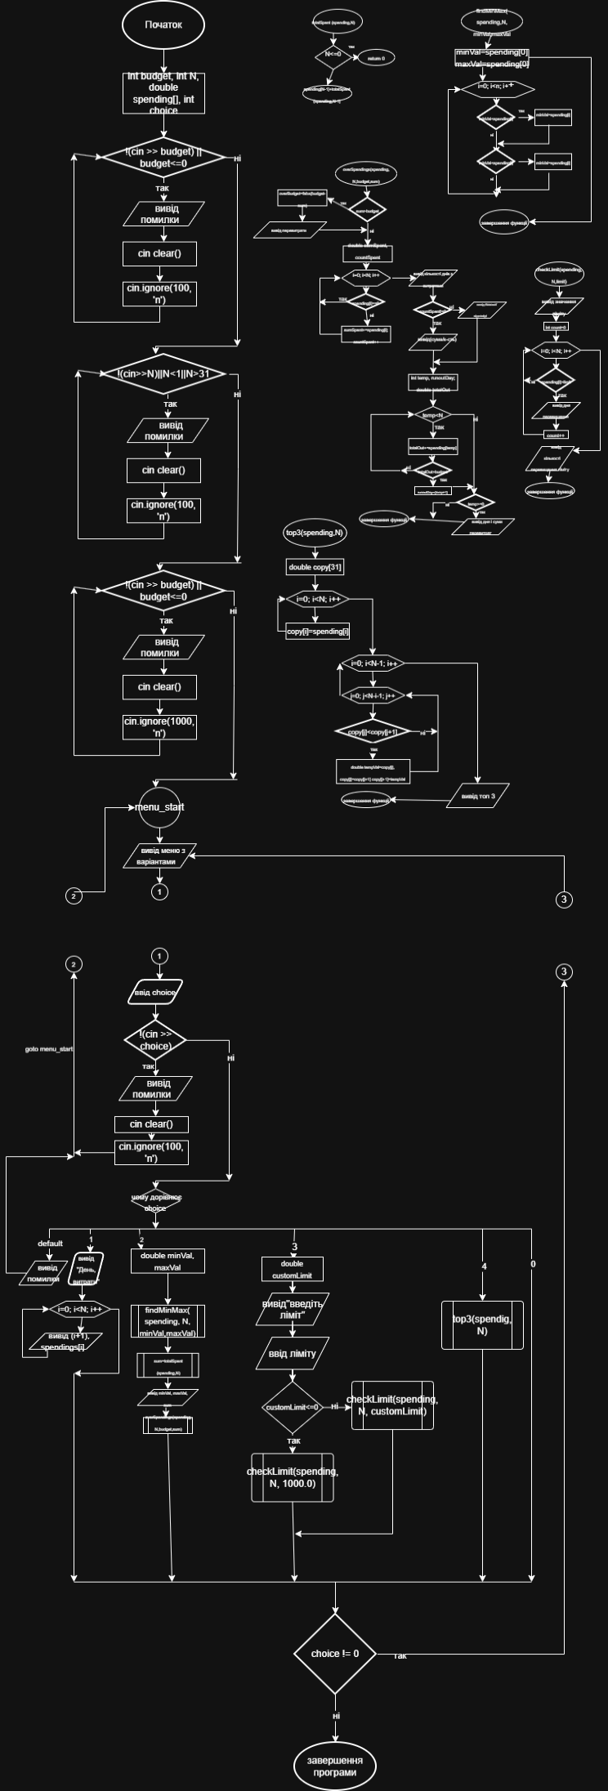
Рисунок 8 Блок-схема
Орієнтований час на виконання: 4 години.
- Код програм з посиланням на зовнішні ресурси:
Task 3 - Lab# programming: Lab 2
Код:
/*
lab 2 task 1 variant 22, Мадяр Андрій, ШІ-13
*/
#include <iostream>
#include <cmath>
using namespace std;
double output(int n){//функція для знаходження n-го елемента
double a;
if(n <= 1){return 1;
}else a = pow(n, log(n)) / pow(log(n), n);
return a;
}
int main(){
double sum = 0.0;
for(int n = 2; n < 17; n++){//знаходження суми за допомогою циклу
sum += output(n);
}
cout <<"Сума перших 15 дійсних елементів = " << sum <<endl;
return 0;
}
Посилання:https://github.com/artificial-intelligence-department/ai_programming_playground_2026/pull/359/changes#diff-4f3ac5445afa866317bceda6a31bcb4538c0f0b860c91e8bd66e2cb67cb50a28
Task 4 - Lab# programming: Lab 3
Код:
/*
lab 3 task 1, Андрій Мадяр, ШІ-13
*/
#include <iostream>
#include <cmath>
#include <iomanip>
using namespace std;
int main(){
//ввід змінних
const double a = 0.1;
const double b = 0.8;
int k = 10;
double step = (b - a)/k;
double x = a;
double n_fixed = 10;
double eps = 0.0001;
cout << "Обчислення функції" << endl;
//зовнішній цикл що створює обмеження по значенну х
for (double x = a; x <= b + 1e-9; x += step) {
//розрахунок циклу з обмеженням на кількість елементів суми
double SN = 0.0;
for (int n = 1; n <= n_fixed; n++) {
double element = pow(-1, n + 1) * pow(x, 2 * n) / (2 * n * (2 * n - 1));
SN += element;
}
//розрахунок циклом з перевіркою на точність
double SE = 0.0;
int n = 1;
while (true) {
double element = pow(-1, n + 1) * pow(x, 2 * n) / (2 * n * (2 * n - 1));

//зупинка циклу якщо значення елементу менше за похибку епсилон
if (fabs(element) < eps) {
break;
}
SE += element;
n++;
}
//розрахунок за формулою функції
double Y = x * atan(x) - log(sqrt(1.0 + x * x));
//вивід результатів
cout << fixed << setprecision(4) << "X=" << setw(6) << x << " " << setprecision(6) << "SN=" << setw(11) << SN << " "
<< "SE=" << setw(11) << SE << " " << "Y=" << setw(11) << Y << endl;
}
return 0;
}
Посилання:https://github.com/artificial-intelligence-department/ai_programming_playground_2026/pull/359/changes#diff-3d31a63a5a4e0c9b85423a37d55e1fe0415af9a8a80a81360d758eed9103eefa
Task 5 - Practice# programming: Class Practice Task
Код:
/*
Аналізатор місячного бюджету
Автор: Мадяр Андрій
Група: ШІ-13
*/
#include <iostream>
#include <cmath>
#include <iomanip>
using namespace std;
// рекурсивна функція суми сумує елементи з масиву від індекса N-1(останній елемент) до 0(перший елемент)
double totalSpent(double spending[], int N);
// функція для знаходження адреси елемента дня з максимальними і мінімальними витратами
void findMinMax(double spending[], int N, double &minVal, double &maxVal);
// функція для знаходження перевитрат
void overSpendings(double spending[], int N, int budget, double sum);
// функція на перевірку ексіда ліміту витрат
void checkLimit(double spending[], int N, double limit);
// функція на визначення днів з максимальними витратами
void top3(double spending[], int N);
int main(){
int budget = 0;// ввід бюджету
int N = 0;// ввід кількості днів розрахунку
double spending[31] = {0}; // ввід самих витрат
int choice;
cout << "Бюджет на місяць (грн): ";
while (!(cin >> budget) || budget <= 0){ // перевірка на коректний ввід
cout << "Помилка! введіть додатнє число: ";
cin.clear();// забирає прапорець помилки
cin.ignore(100, '\n'); // забирає від зчитування некоректні дані
}
cout << "Кількість днів обліку: ";
while (!(cin >> N) || N <= 0 || N > 31){
cout << "Помилка! введіть додатнє число між 1 і 31: "; // перевірка на коректний ввід
cin.clear();
cin.ignore(100, '\n');
}
cout << "Витрати по днях (грн): ";
for (int i = 0; i < N; i++){ // ввід елементів множини
while (!(cin >> spending[i]) || spending[i] < 0){ // перевірка на коректний ввід
cout << "Помилка! введіть невід'ємне число: ";
cin.clear();
cin.ignore(1000, '\n');
i = 0;//після цієї дії нас форсують ввести знову перед переходом на наступну ітерацію(і++ виконується не відразу)
}
}
menu_start: // точка для повернення завдяки goto
do{ // do while щоб постійно виводити меню доки користувач не захоче вийти
cout << "\nМеню:\n"
<< "Показати витрати по днях(1)\n"
<< "Статистика витрат(2)\n"
<< "Дні з перевищенням денного ліміту(3)\n"
<< "Три найдорожчі дні(4)\n"
<< "Вихід(0)\n"; // вивід меню

while(!(cin >> choice)){ // перевірка на коректний ввід
cout << "Помилка! виберіть існуючий варіант\n";
cin.clear();
cin.ignore(100, '\n');
goto menu_start; // вимога використання goto(некоректний ввід)
}
switch (choice){
case 1:{
cout << "День Витрати, грн\n"; // вивід списку витрат за допомогою циклу
for (int i = 0; i < N; i++){
cout << setw(4) << (i + 1) << fixed << setprecision(2) << setw(15) << spending[i] << endl;
}
break;
}
case 2:{
double minVal, maxVal;
findMinMax(spending, N, minVal, maxVal);
double sum = totalSpent(spending, N);
cout << fixed << setprecision(2) << "Мінімальні витрати за день: " << setw(19) << minVal << " грн\n"
<< "Максимальні витрати за день: " << setw(18) << maxVal << " грн\n"
<< "Сумарні витрати: " << setw(30) << sum << " грн\n";
overSpendings(spending, N, budget, sum);
break;
}
case 3:{
double customLimit; // додаткова змінна щоб використати функцію
cout << "Денний ліміт (грн, 0 = за замовчуванням): ";
while(!(cin >> customLimit) || customLimit < 0){
cout << "Помилка! введіть додатнє число або 0: \n";
cin.clear();
cin.ignore(100, '\n');
}
if (customLimit == 0){
checkLimit(spending, N, 1000.0); //виклик зі значенням за замовчуванням
}else{
checkLimit(spending, N, customLimit); //виклик з введеним лімітом
}
break;
}
case 4:{
top3(spending, N); // всі дії вже у функції, а потрібні змінні вже існують
break;
}
case 0:{ // просто перехід до перевірки для виходу
break;
}
default:{// дії якщо користувач ввів щось що не розраховано програмою
cout << "Помилка! виберіть існуючий варіант\n";
goto menu_start;
}
}
} while (choice != 0); // умова продовження головного циклу
return 0;
}
// рекурсивна функція суми сумує елементи з масиву від індекса N-1(останній елемент) до 0(перший елемент)
double totalSpent(double spending[], int N){
if (N <= 0) return 0; // щоб не лізло в ніеснуючі значення
return spending[N - 1] + totalSpent(spending, N - 1);
}
// функція для знаходження адреси елемента дня з максимальними і мінімальними витратами
void findMinMax(double spending[], int N, double &minVal, double &maxVal){
minVal = spending[0];
maxVal = spending[0]; // присвоєння
for (int i = 1; i < N; i++){ // пошук циклом
if (spending[i] < minVal)minVal = spending[i];
if (spending[i] > maxVal)maxVal = spending[i];
}
}
// функція для знаходження перевитрат
void overSpendings(double spending[], int N, int budget, double sum){
if (sum > budget){// перевірка на перевитрату
double overBudget = fabs(budget - sum); // розрахунок перевитрати
cout << "Перевитрата понад бюджет: " << setw(21) << overBudget << " грн\n";
}
double sumSpent = 0.0;
int countSpent = 0;
for (int i = 0; i < N; i++){ // цикл для розрахунку днів у які були витрати
if (spending[i] == 0)continue; // пропуск завдяки continue якщо витрат не було
sumSpent += spending[i];
countSpent++;
}
cout << "Днів з покупками:" << setw(30) << countSpent << endl;
if (countSpent != 0){ // перевірка чи таких днів не 0 щоб не було ділення на 0
cout << "Середні витрати за такий день:" << setw(17) << (sumSpent / countSpent) << " грн\n";
}else
cout << "Середні витрати за такий день:" << setw(17) << "0.0 грн\n"; // ну витрат не було тому середні витрати 0
int temp = 0;
double totalOut = 0.0;
int runoutDay;
while (temp < N){ // накопичення витрат за допомогою циклу while
totalOut += spending[temp];
if (totalOut > budget){// умова яка зупинить цикл якщо буде вичерпано бюджет
runoutDay = (temp + 1); // день коли вичерпався бюджет
break;
}
temp++;
}if (temp >= 0 && totalOut > budget)cout << "Бюджет вичерпано на дні " << runoutDay << ", накопичено " << setprecision(2) << totalOut << " грн\n";
else cout << "Бюджет не вичерпано.\n";
}
// функція на перевірку ексіда ліміту витрат
void checkLimit(double spending[], int N, double limit = 1000.0){
cout << "\nЛіміт: " << fixed << setprecision(2) << limit << " грн\n";
int count = 0;
for (int i = 0; i < N; i++){ // пошук відповідних днів
if (spending[i] > limit){
cout << " день " << (i + 1) << ": " << spending[i] << " грн\n"; // вивід дня який перелімічено
count++;
}
}
cout << "Разом днів з перевищенням: " << count << endl; // вивід загальної кількості перелімічених
}
// функція на визначення днів з максимальними витратами
void top3(double spending[], int N){
double copy[31] = {0}; // максимум обліку = місяць тому виділяю пам'ять на 31 елемент
for (int i = 0; i < N; i++){
copy[i] = spending[i];
}for (int i = 0; i < N - 1; i++){ // bubble sort за допомогою вкладеного циклу
for (int j = 0; j < N - i - 1; j++){
if (copy[j] < copy[j + 1]){// умова перестановки
double tempVal = copy[j]; // створюю тимчасове значення, щоб не втратити старе значення copy[j]
copy[j] = copy[j + 1];
copy[j + 1] = tempVal;
}
}
}
if(N>=3)cout << "Топ 3 витрат: " << copy[0] << ", " << copy[1] << ", " << copy[2] << " грн\n";
else if(N == 2)cout << "Топ 2 витрат: " << copy[0] << ", " << copy[1] << "грн\n";
else cout << "Лише одна витрата: " << copy[0] << "грн\n";
}
Посилання:https://github.com/artificial-intelligence-department/ai_programming_playground_2026/pull/359/changes#diff-1b305bf59558c70f2bcfaefebed235155d93e705b67c333b2ed159e85c614a61
Task 6 - Practice# programming: Self Practice Task
Код:
/*
self practice task 1, Зима
*/
#include <iostream>
using namespace std;
int main(){
int A[3];
int a;
for(int i = 0; i<3; i++){//циклом ввожу змінні
cin >> a;
A[i] = a;
}
for (int i = 0; i < 2; i++){ // bubble sort за допомогою вкладеного циклу
for (int j = 0; j < 2 - i; j++){
if (A[j] < A[j + 1]){// умова перестановки
double tempVal = A[j]; // створюю тимчасове значення, щоб не втратити старе значення A[j]
A[j] = A[j + 1];
A[j + 1] = tempVal;
}
}}
int sum = A[1] + A[2];
cout << sum;
return 0;
}
Посилання:https://github.com/artificial-intelligence-department/ai_programming_playground_2026/pull/359/changes#diff-57ee440bfca8e6c1afd80963a74a1b1f9b5812b49af11ceb3061f6d09a189dab
Код:
/*
self practice task 2, Веселі каруселі
*/
#include <iostream>
using namespace std;
int main (){
int k, n;
cin >> k >> n;
int C[n];
for(int i=0; i<n; i++){//ввід множини
cin >> C[i];
}
for (int i = 0; i < n-1; i++){ // bubble sort за допомогою вкладеного циклу
for (int j = 0; j < n-i-1; j++){
if (C[j] > C[j + 1]){// умова перестановки
double tempVal = C[j]; // створюю тимчасове значення, щоб не втратити старе значення C[j]
C[j] = C[j + 1];
C[j + 1] = tempVal;
}
}}
int count;
for(int i=0; i<n; i++){//цикл витрат
if(k<C[i]){//перевірка чи вистачає грошей
break;
}else{
k-=C[i];
count++;
}
}
cout << count;
return 0;
}
Посилання:https://github.com/artificial-intelligence-department/ai_programming_playground_2026/pull/359/changes#diff-8b55b488f54e6039312a49c27d2e1b133445e658046a325c00ca22e02e642cfd
Код:
/*
self practice task 3, Складний екзамен
*/
#include <iostream>
using namespace std;
int main(){
int n;
cin >> n;
bool passed = false;
while(n > 0){
if(n % 100 == 47){
passed = true;
break;
}
n /= 10;
}
if(passed)cout << "YES";
else cout << "NO";
return 0;
}
Посилання:https://github.com/artificial-intelligence-department/ai_programming_playground_2026/pull/359/changes#diff-7821518f0b6cc1f8fa5abb8a2248e6949d4803878c1feab73b7f358abe8e0dd8
- Результати виконання завдань, тестування та фактично затрачений час:
Task 3 - Lab# programming: Lab 2
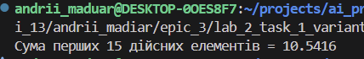
Рисунок 9 Результат роботи програми
Час затрачений на виконання: 25 хв.
Task 4 - Lab# programming: Lab 3
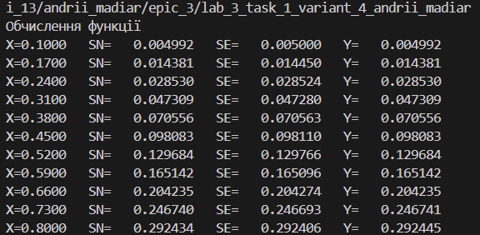
Рисунок 10 Результат роботи програми
Час затрачений на виконання: 80 хв.
Task 5 - Practice# programming: Class Practice Task
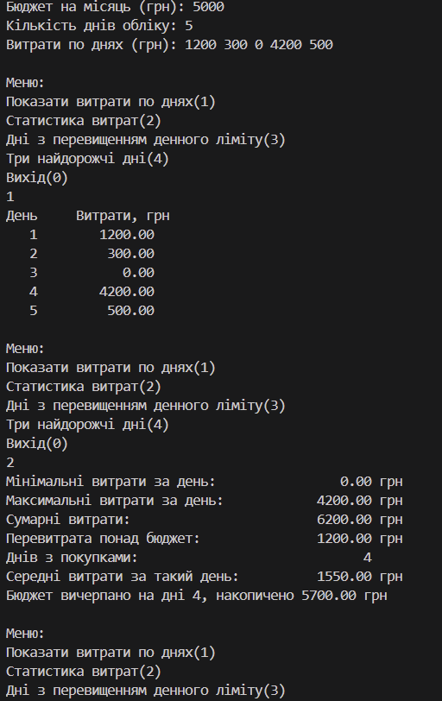
Рисунок 11 Приклад виконання програми(1)
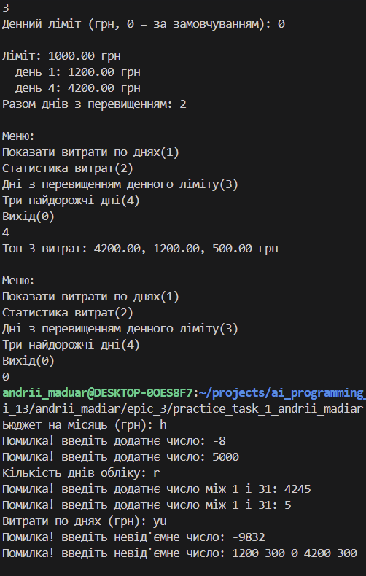
Рисунок 12 Приклад виконання програми(2)
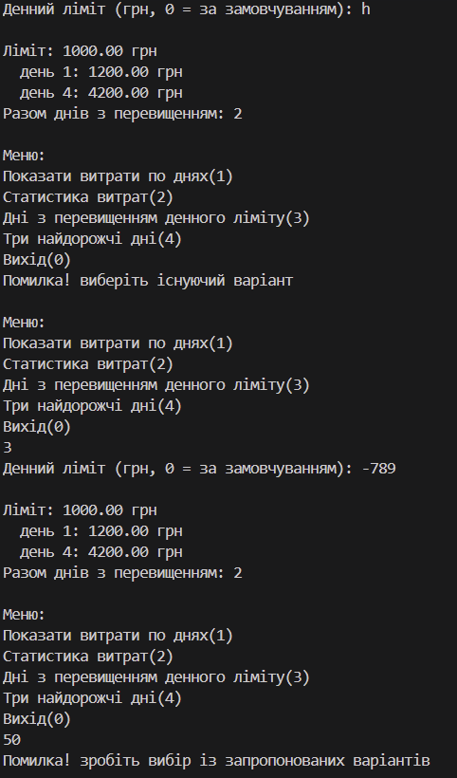
Рисунок 13 Приклад виконання програми(3)
Час затрачений на виконання: 2 дні.
Task 6 - Practice# programming: Self Practice Task
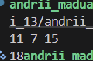
Рисунок 14 приклад виконання програми task 1
Час затрачений на виконання: 10 хв.
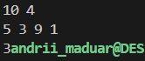
Рисунок 15 Приклад виконання програми task 2
Час затрачений на виконання: 25 хв.
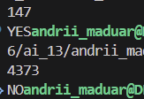
Рисунок 16 Приклад виконання програми task 3
Час затрачений на виконання: 20 хв.
- Кооперація з командою
Тім мітінг з обговоренням класичних помилок у коді
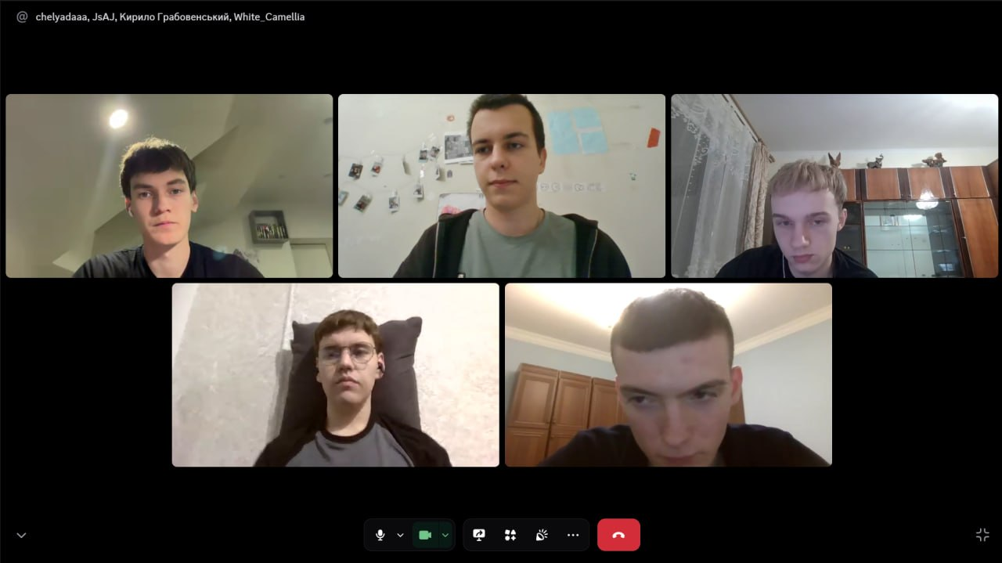
Рисунок 17 Фото тім мітінгу
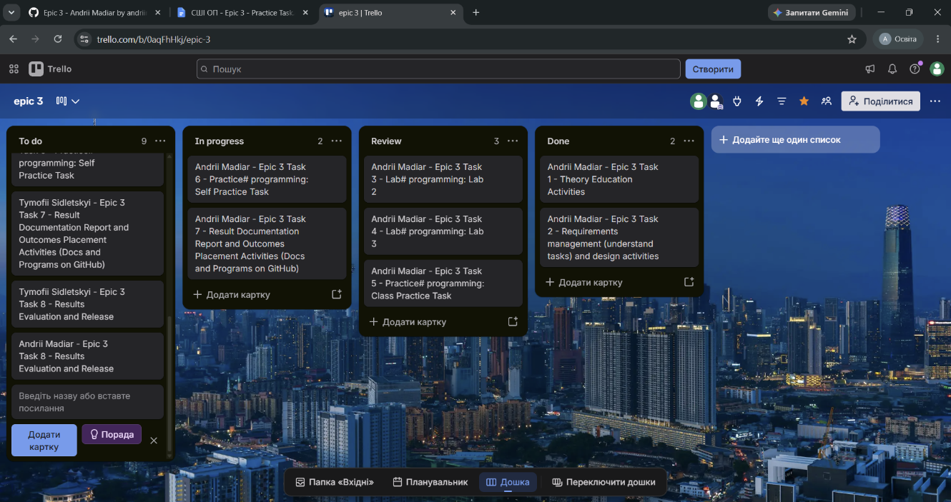
Рисунок 18 Командна дошка Trello
Висновок: Опанував використання циклів, функцій, вбудованих функцій, рекурсій та одновимірних масивів. Використовував їх при виконання практичних та лабораторних задач. Закріпив знання з проєктування, виконання, співпраці з командою, діями з GitHub.

